Постановка задачі

Для проведеня експериментів з дата-майнінгу потрібні були якісні “чисті” дані, записані до бази даних у машино-читаємому форматі, для цього й була створена описувана програма.
На вхід програмі подається деяка кількість текстових файлів, в кожному з яких знаходиться текст на кшталт наступного:
API
DllMain ( 0x5d5b0000, DLL_PROCESS_ATTACH, 0x0012fd30 )
GetVersionExA ( 0x0012f84c )
HeapCreate ( 0, 4096, 0 )
GetModuleHandleA ( "kernel32.dll" )
GetProcAddress ( 0x7c800000, "InitializeCriticalSectionAndSpinCount" )
InitializeCriticalSectionAndSpinCount ( 0x5d623aa0, 4000 )
InitializeCriticalSectionAndSpinCount ( 0x5d623ab8, 4000 )
InitializeCriticalSectionAndSpinCount ( 0x5d623ad0, 4000 )
InitializeCriticalSectionAndSpinCount ( 0x5d623ae8, 4000 )
TlsAlloc ( )
HeapAlloc ( 0x017e0000, HEAP_ZERO_MEMORY, 136 )
TlsSetValue ( 10, 0x017e1e90 )
GetCurrentThreadId ( )
GetCommandLineA ( )
GetEnvironmentStringsW ( )
HeapAlloc ( 0x017e0000, 0, 911 )
FreeEnvironmentStringsW ( "=::=::\" )
HeapAlloc ( 0x017e0000, 0, 1152 )

Правила очистки даних наступні:
- Текстовий файл вичитується построчно
- Якщо вичитана строка є строкою “API”, перейти до наступної строки.
- Якщо вичитана строка починається з символу “_”, перейти до наступної строки.
- Вичитати строку до першого пробілу до змінної S.
- Значення змінної S записати до бази даних.

Архітектура програми

На діаграмі зображена архітектура програми. Був використаний класичний фреймворк MVC (Model-View-Controller). Безпосередньо парсер файлів являє собою окрему сутність, так званий worker, який працює паралельно з головним потоком програми і записує результати очистки даних до БД.
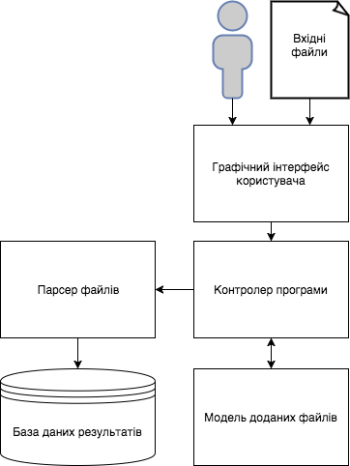
Технології та інструменти розробки

Операційні системи: Windows XP, Windows 7, OS X, Linux.
СУБД: MySQL.
Програмні технології розробки : настільна програма.
Структури даних: текстові файли, БД.
Середа розробки: Qt Creator 4.2.1.
Програма цілком написана мовою C++ з використанням фреймворка Qt 5.8. Для зберігання даних була використана СУБД MySQL, тому що є некомерційним продуктом, а також володіє хорошою продуктивністю, зручним інструментарієм для роботи і великим функціоналом.
Діаграма програмних класів

На рисунку представлена діаграма програмних класів і їх розподіл по шарам ієрархії MVC.
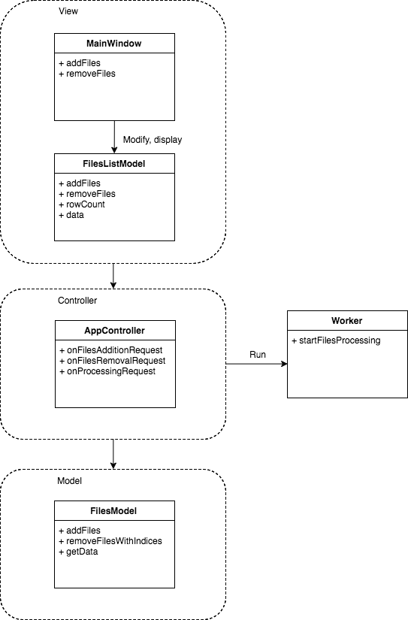
Опис структури БД

Структура бази даних зовзім не змінилась з минулого року, на рисунку представлена діаграма структура БД.
Додаток А (лістинг програмного коду)

Поки що код зберігається на сайті github.com і переглянути його можна за посиланням https://github.com/oleksiikholovchuksc/Parsey/tree/master/Src

